四川省产业园区企业信息表门户系统

—操作说明书（企业用户）
1.信息填报网址：www.scgcservices.com
2.企业用户：
2.1前端注册：（前端注册仅针对企业用户）
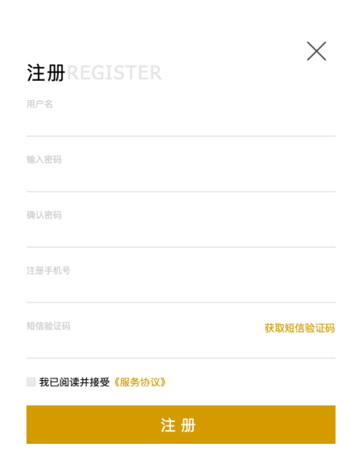
3.前端登录
3.1选择对应的角色，企业用户需要选中企业用户再输入对应帐号密码；若没有记住密码，两种方式找回：1.通过忘记密码按钮，输入手机号码得到新密码密码。（此手机号码为完善企业基本信息里面的联系电话2.联系后台管理员再到对应帐号信息修改密码；（如下图）
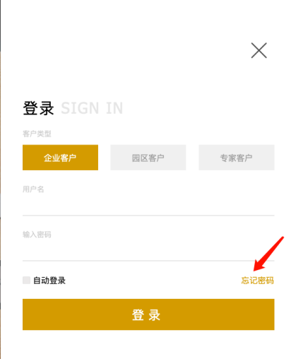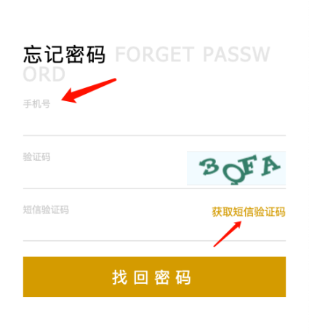

3.2账号注册成功后，即可登录，跳转至个人中心完善基本信息，红色*标记为必填，没有信息的可填写0或者无来替代的；
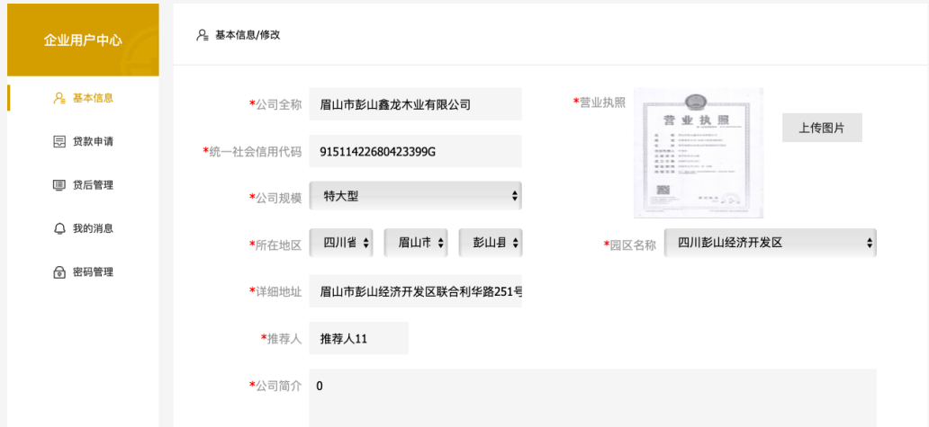

3.3暂存功能：主要是针对基本信息的页面需要填写的信息太多，需要多次完善，可点击暂存保存已经填写的数据，下次登录进来就不需要再次填写的；
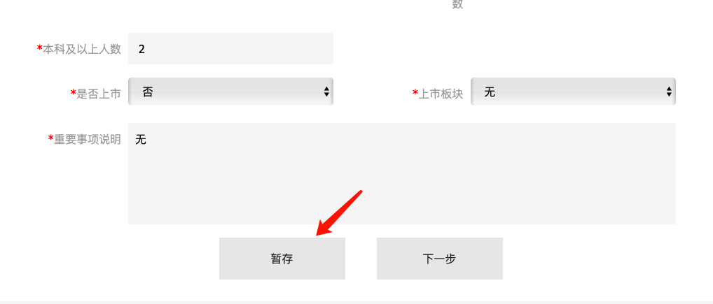

3.4若在填写过程中，如有问题可以咨询四川工创企业管理服务有限公司，李攀028-85236653，陈晓林 028-85233463。

